附件2
2016～2017年度“中国混凝土行业优秀企业”推介活动申报表

企  业  基  本  信  息 | 企 业  名 称  （盖章） |  |  |  |  | 企 业  负责人
企  业  基  本  信  息 | 企业性质 |  |  |  |  | 资质等级
企  业  基  本  信  息 | 主导产品
企  业  基  本  信  息 | 地 址 |  |  |  |  | 邮 编
企  业  基  本  信  息 | 联系人 |  | 电 话 |  |  | 手 机
企  业  基  本  信  息 | 电子信箱 |  |  |  |  | QQ
企  业  基  本  信  息 | 企业荣誉
当地  协会  实地  考核  结果 | 基本条件（应符合）
当地  协会  实地  考核  结果 | 诚信建设(100分)
当地  协会  实地  考核  结果 | 质量管理(100分)
当地  协会  实地  考核  结果 | 企业文化、设备管理、环境保护(100分)
当地协会意见
（盖章）

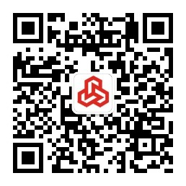
注：1、此表与《2016～2017年度“中国混凝土行业优秀企业”推介活动考核细则》同时上报；
2、请邮寄或传真至推介活动考评委员会办公室
地址：沈阳市和平区南堤西路905号中海国际中心B座0310室（110000）
电话：024-81978465 62123865 传真：024-81978465 电子信箱：hnt@vip.163.com

